امیرعلی فرازمند

99522329

تمرین فصل 5 O.S

سوال 1

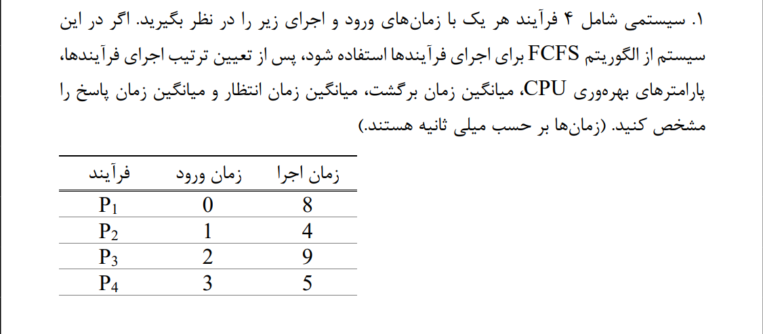

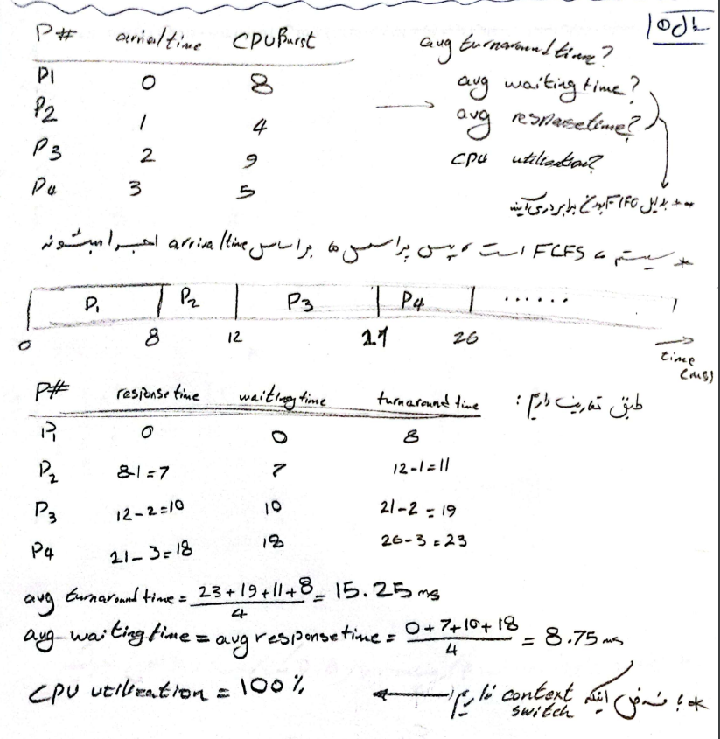

در صورت داشتن context switch داریم :

CPU Utilization = 26 / (26 + 3*context switch)

سوال 2

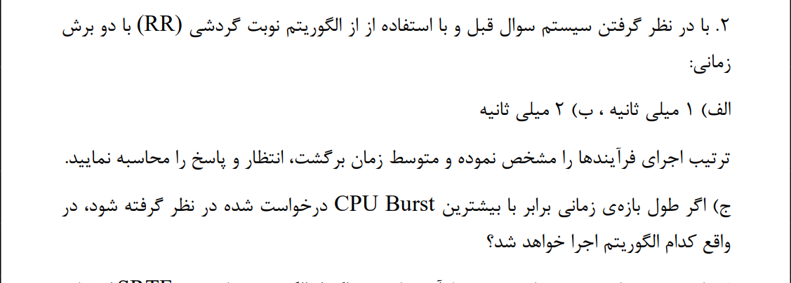

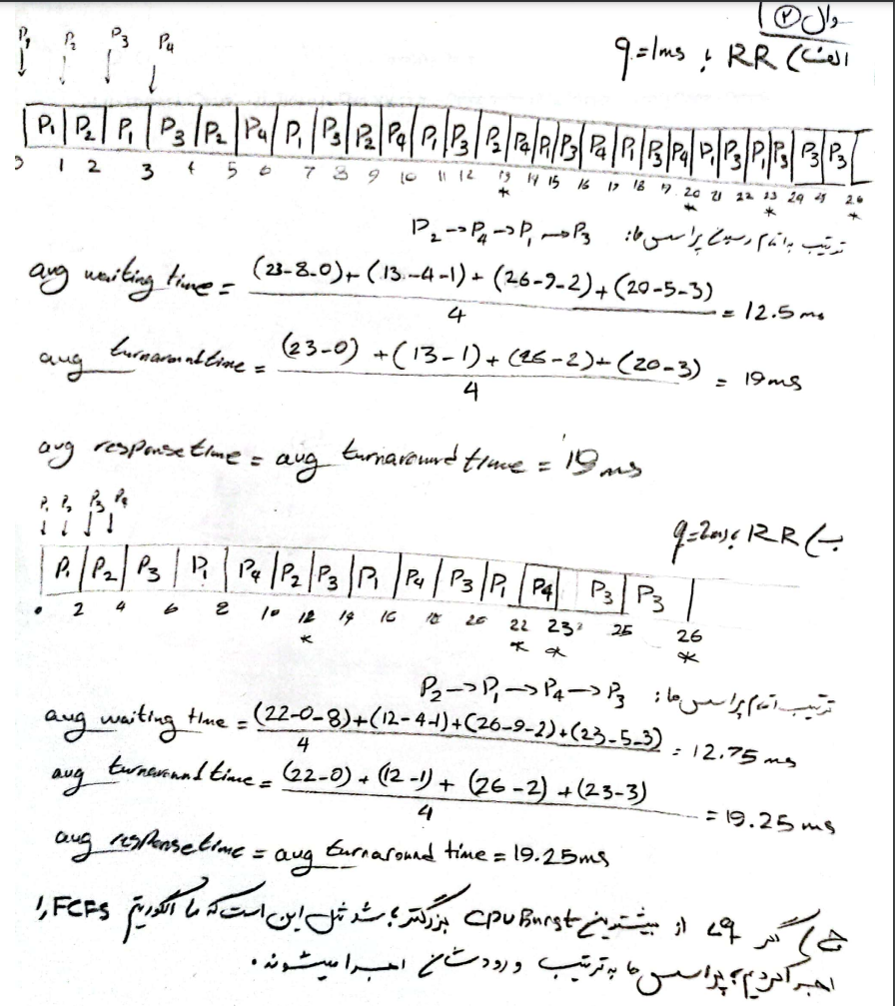

سوال 3

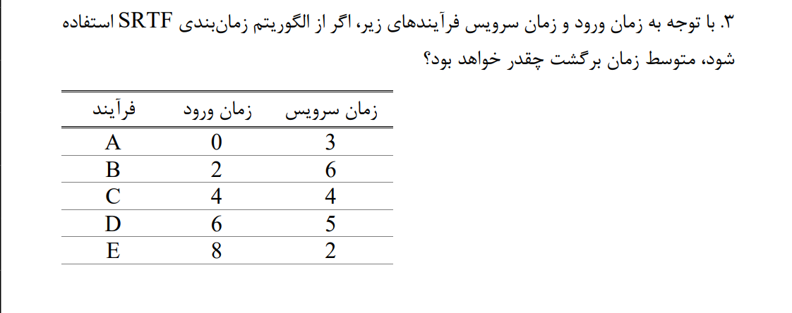

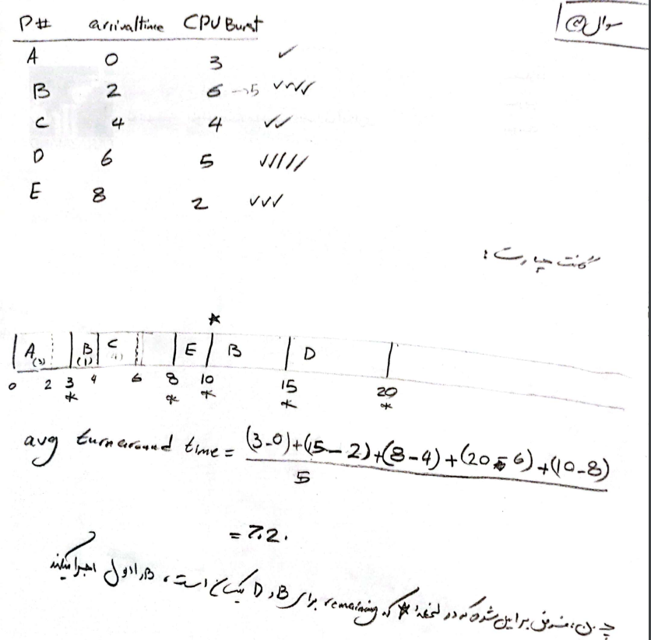

سوال 4

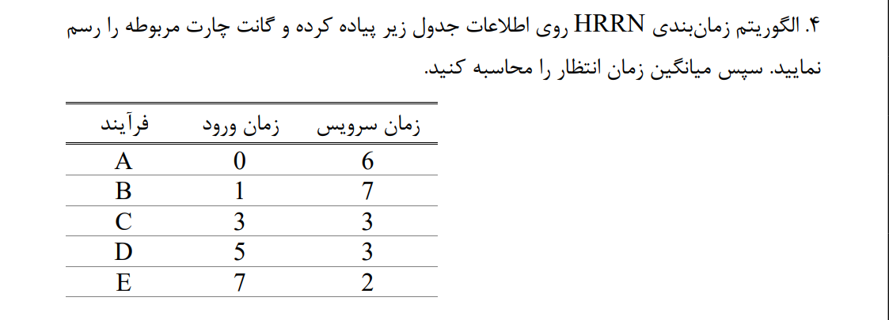

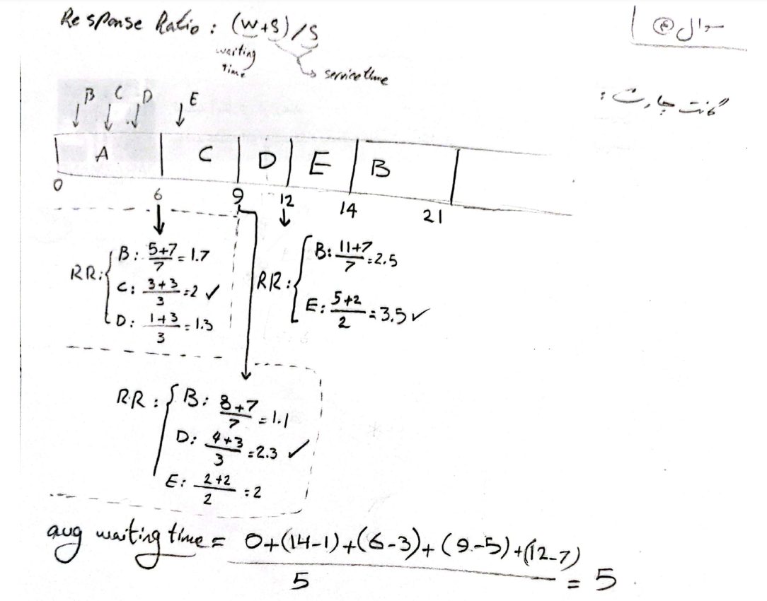

[تعریف و مثال از HRRN](https://www.studytonight.com/operating-system/highest-response-ratio-next-hrrn-scheduling)

سوال 5



در SFJ , SRTF احتمال رخ دادن starvation (گرسنگی) وجود دارد هنگامی که ما در صف پراسس هایمان پراسس(هایی) را داشته باشیم که زمان طولانی ای برای CPU Burst بخواهند.

همچنین در Priority Scheduling هم اگر پراسس ما عدد priority اش بزرگ باشد (اولویت کمتری برای اجرا داشته باشد) ممکن است برایش این اتفاق رخ دهد.

این اتفاق (starvation ) هنگامی رخ میدهد که پراسس در صف باشد اما شاید اصلا اجرا نشود.

راه حل این مشکل هم میتوان از Aging استفاده کرد. برای مثال در Priority Scheduling میتوان طی سیکل های مشخص چک کنیم اگر پراسسی باقی مانده بود آنرا یک مرتبه عدد Priority اش را کم کنیم (مثال سر کلاس).

پ.ن :SFJ هم نوعی Priority Scheduling است که اولویت عکس CPU Burst است پس میتوان از پاراگراف اول صرف نظر کرد و گفت جواب سوال اول Priority Scheduling هست .

متن کتاب :

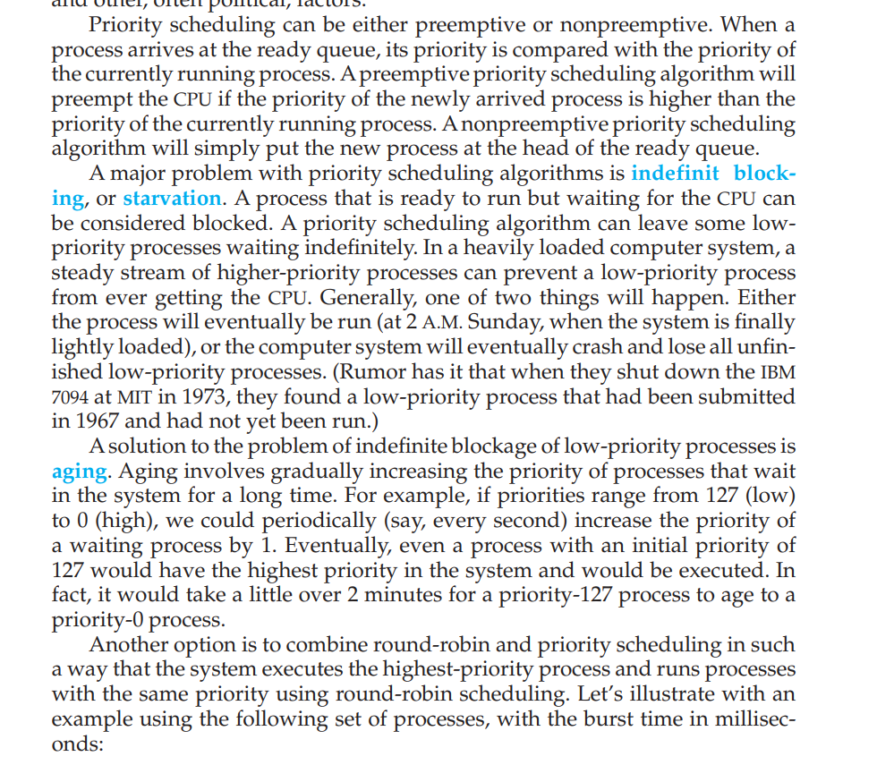

سوال 6

